江苏省仪征中学2024—2025学年度第二学期高三化学学科导学案
“实验探究”情境综合题（第3课时）
研制人：叶雯静 审核人：朱萍
班级：__________姓名：__________学号：________授课日期：2025.03.28
【本课在课程标准中的描述】
化学实验综合题常以物质的制备或性质探究为依托设置情景素材，将化学实验基础知识、元素及化合物相关理论知识、化学基本理论、探究性实验、定性与定量实验结合，综合考查学生分析问题、解决问题的能力以及结合题目给定的信息，对知识进行迁移应用，解决相关问题的能力。
【学习目标】
物质制备型综合实验题的应用。
【学习过程】
导学：基础梳理
1．气体流程类题型装置剖析
INCLUDEPICTURE "F:\\米昕\\2021\\二轮\\大二轮 化学 江苏专用\\S97.TIF" \* MERGEFORMATINET INCLUDEPICTURE "F:\\米昕\\2021\\二轮\\大二轮 化学 江苏专用\\word\\第二篇\\S97.TIF" \* MERGEFORMATINET INCLUDEPICTURE "F:\\米昕\\2021\\二轮\\大二轮 化学 江苏专用\\word\\第二篇\\S97.TIF" \* MERGEFORMATINET INCLUDEPICTURE "F:\\米昕\\2021\\二轮\\步步高 大二轮 化学 老教材新高考 江苏专用\\全书完整的Word版文档\\第二篇\\题型三\\S97.TIF" \* MERGEFORMATINET INCLUDEPICTURE "E:\\吕芳\\2021\\看ppt\\步步高 大二轮 化学 老教材新高考 江苏专用\\全书完整的Word版文档\\第二篇\\题型三\\题型三 题型突破\\S97.TIF" \* MERGEFORMATINET INCLUDEPICTURE "C:\\Users\\ADMINI~1\\AppData\\Local\\Temp\\Rar$DIa0.822\\S97.TIF" \* MERGEFORMATINET 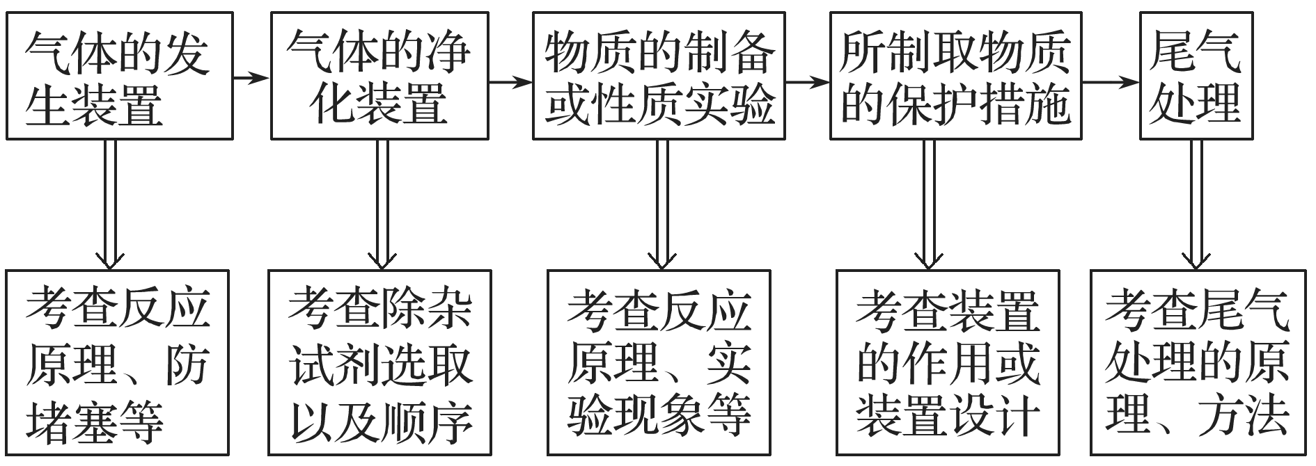
2．有气体参与的制备实验的注意事项
(1)操作顺序问题
与气体有关的实验操作顺序：装置选择与连接→气密性检查→装入固体药品→加液体药品→按程序实验→拆卸仪器。
(2)加热操作的要求
①使用可燃性气体(如：H₂、CO、CH₄等)，先用原料气赶走系统内的空气，再点燃酒精灯加热，以防止爆炸。
②制备一些易与空气中的成分发生反应的物质(如H₂还原CuO的实验)，反应结束时，应先熄灭酒精灯，继续通原料气至装置冷却。
(3)尾气处理的方法：有毒气体常采用溶液(或固体)吸收或将之点燃的方法，不能直接排放。
(4)特殊实验装置
①制备在空气中易吸水、潮解以及水解的物质(如Al₂S₃、AlCl₃等)，往往在装置的末端再接一个干燥装置，以防止空气中水蒸气的进入。
②用液体吸收气体，若气体溶解度较大，要加防倒吸装置。
③若制备物易被空气中的氧气氧化，应加排空气装置。
3．有机物制备解题流程
分析制备流程 | INCLUDEPICTURE "F:\\米昕\\2021\\二轮\\大二轮 化学 江苏专用\\S98.TIF" \* MERGEFORMATINET INCLUDEPICTURE "F:\\米昕\\2021\\二轮\\大二轮 化学 江苏专用\\word\\第二篇\\S98.TIF" \* MERGEFORMATINET INCLUDEPICTURE "F:\\米昕\\2021\\二轮\\大二轮 化学 江苏专用\\word\\第二篇\\S98.TIF" \* MERGEFORMATINET INCLUDEPICTURE "F:\\米昕\\2021\\二轮\\步步高 大二轮 化学 老教材新高考 江苏专用\\全书完整的Word版文档\\第二篇\\题型三\\S98.TIF" \* MERGEFORMATINET INCLUDEPICTURE "E:\\吕芳\\2021\\看ppt\\步步高 大二轮 化学 老教材新高考 江苏专用\\全书完整的Word版文档\\第二篇\\题型三\\题型三 题型突破\\S98.TIF" \* MERGEFORMATINET INCLUDEPICTURE "C:\\Users\\ADMINI~1\\AppData\\Local\\Temp\\Rar$DIa0.822\\S98.TIF" \* MERGEFORMATINET 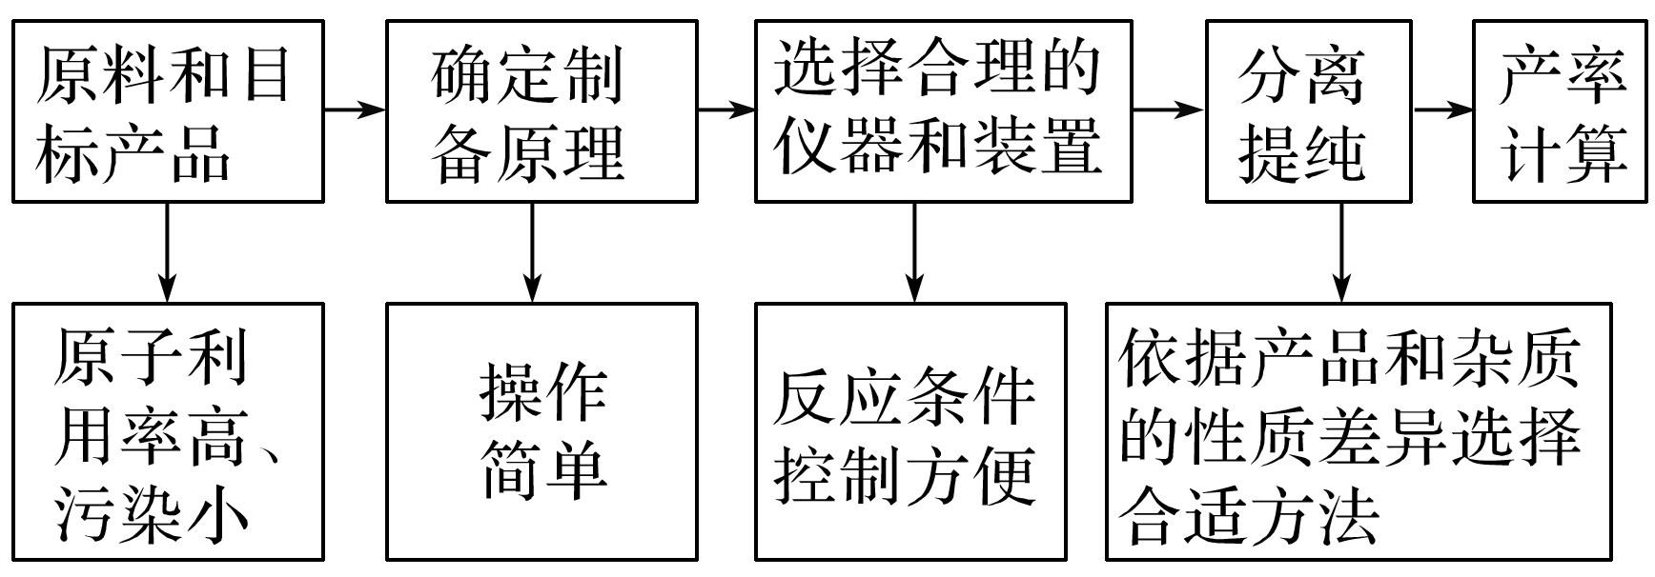
熟悉重要仪器 | INCLUDEPICTURE "F:\\米昕\\2021\\二轮\\大二轮 化学 江苏专用\\S99.TIF" \* MERGEFORMATINET INCLUDEPICTURE "F:\\米昕\\2021\\二轮\\大二轮 化学 江苏专用\\word\\第二篇\\S99.TIF" \* MERGEFORMATINET INCLUDEPICTURE "F:\\米昕\\2021\\二轮\\大二轮 化学 江苏专用\\word\\第二篇\\S99.TIF" \* MERGEFORMATINET INCLUDEPICTURE "F:\\米昕\\2021\\二轮\\步步高 大二轮 化学 老教材新高考 江苏专用\\全书完整的Word版文档\\第二篇\\题型三\\S99.TIF" \* MERGEFORMATINET INCLUDEPICTURE "E:\\吕芳\\2021\\看ppt\\步步高 大二轮 化学 老教材新高考 江苏专用\\全书完整的Word版文档\\第二篇\\题型三\\题型三 题型突破\\S99.TIF" \* MERGEFORMATINET INCLUDEPICTURE "C:\\Users\\ADMINI~1\\AppData\\Local\\Temp\\Rar$DIa0.822\\S99.TIF" \* MERGEFORMATINET 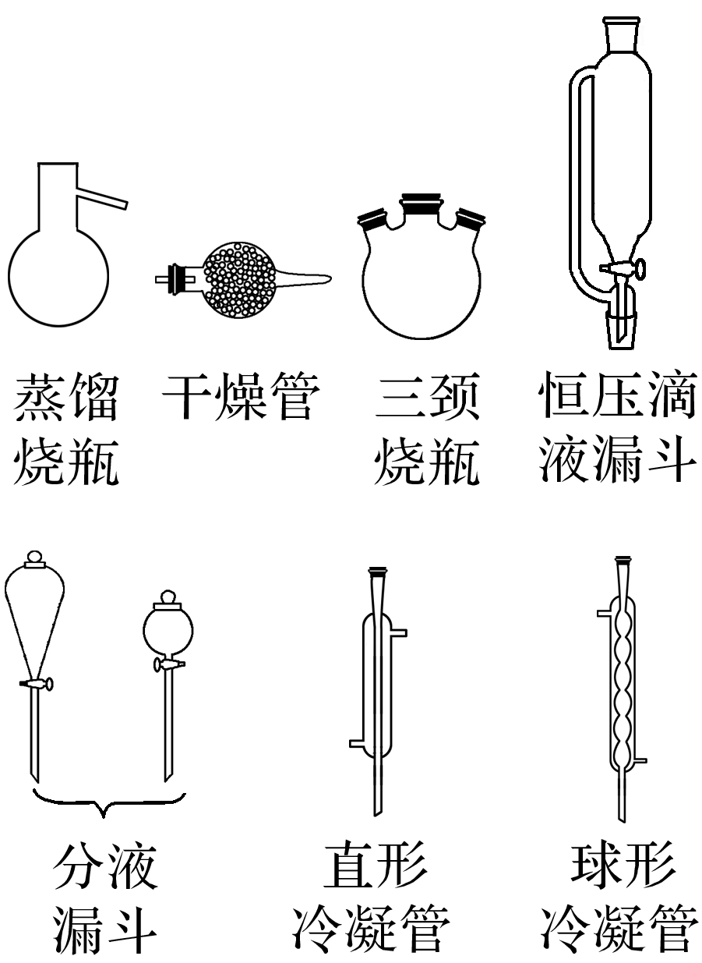 INCLUDEPICTURE "F:\\米昕\\2021\\二轮\\大二轮 化学 江苏专用\\S99.TIF" \* MERGEFORMATINET INCLUDEPICTURE "F:\\米昕\\2021\\二轮\\大二轮 化学 江苏专用\\word\\第二篇\\S99.TIF" \* MERGEFORMATINET INCLUDEPICTURE "F:\\米昕\\2021\\二轮\\大二轮 化学 江苏专用\\word\\第二篇\\S99.TIF" \* MERGEFORMATINET INCLUDEPICTURE "F:\\米昕\\2021\\二轮\\步步高 大二轮 化学 老教材新高考 江苏专用\\全书完整的Word版文档\\第二篇\\题型三\\S99.TIF" \* MERGEFORMATINET INCLUDEPICTURE "E:\\吕芳\\2021\\看ppt\\步步高 大二轮 化学 老教材新高考 江苏专用\\全书完整的Word版文档\\第二篇\\题型三\\题型三 题型突破\\S99.TIF" \* MERGEFORMATINET INCLUDEPICTURE "C:\\Users\\ADMINI~1\\AppData\\Local\\Temp\\Rar$DIa0.822\\S99.TIF" \* MERGEFORMATINET
依据反应特点作答 | ①有机物易挥发，反应中通常采用冷凝回流装置，以提高原料的利用率和产物的产率；  ②在实验中需要控制反应条件，以减少副反应的发生；  ③根据产品与杂质的性质特点，选择合适的分离提纯方法
导思： 防止倒吸有哪些方法？

导练：
例．亚硝酰氯(NOCl)是有机合成中的重要试剂，可由NO与Cl₂反应制得，实验装置如图(夹持装置略去)。
INCLUDEPICTURE "F:\\米昕\\2021\\二轮\\大二轮 化学 江苏专用\\S100.TIF" \* MERGEFORMATINET INCLUDEPICTURE "F:\\米昕\\2021\\二轮\\大二轮 化学 江苏专用\\word\\第二篇\\S100.TIF" \* MERGEFORMATINET INCLUDEPICTURE "F:\\米昕\\2021\\二轮\\大二轮 化学 江苏专用\\word\\第二篇\\S100.TIF" \* MERGEFORMATINET INCLUDEPICTURE "F:\\米昕\\2021\\二轮\\步步高 大二轮 化学 老教材新高考 江苏专用\\全书完整的Word版文档\\第二篇\\题型三\\S100.TIF" \* MERGEFORMATINET INCLUDEPICTURE "E:\\吕芳\\2021\\看ppt\\步步高 大二轮 化学 老教材新高考 江苏专用\\全书完整的Word版文档\\第二篇\\题型三\\题型三 题型突破\\S100.TIF" \* MERGEFORMATINET INCLUDEPICTURE "C:\\Users\\ADMINI~1\\AppData\\Local\\Temp\\Rar$DIa0.822\\S100.TIF" \* MERGEFORMATINET 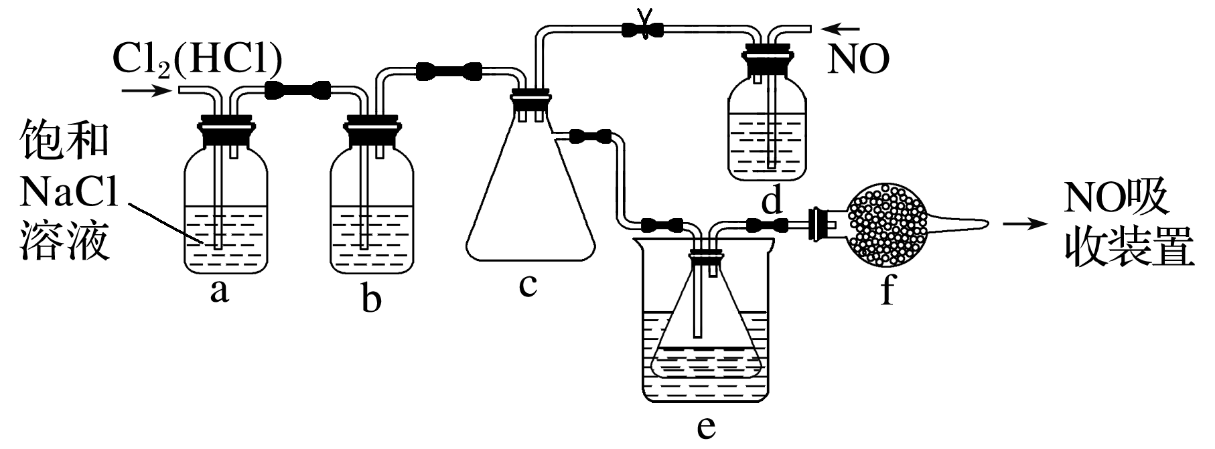
已知：①NOCl遇水发生反应；②NOCl的部分性质如表：
物质 | 颜色 | 熔点 | 沸点 | 密度(液体时)
NOCl | 黄色(气体)或红褐色(液体) | －64.5 ℃ | －5.5 ℃ | 1.25 g·cm^{－3}
回答下列问题：
(1)实验时，需先通入Cl₂，待装置a、b、c、e中充满Cl₂时，再同时通入Cl₂和NO，先通入Cl₂的目的是_____________________________________________________________。
NOCl在装置______(填“a”“b”或“c”)处生成，该反应的化学方程式为______________。
(2)装置f中的仪器名称是__________，该装置的作用为_________________________。
(3)装置e中烧杯内盛有的物质是__________________(填“冷水”“冰水混合物”或“冰盐混合物”)。通入11.2 L(标准状况)NO后，测得装置e中锥形瓶收集到19.65 mL液体，若该液体为纯净的目标产物，则NO的转化率为________。
导悟：（感悟反思）
江苏省仪征中学2024—2025学年度第二学期高三化学学科作业
“实验探究”情境综合题（第3课时）
研制人：叶雯静 审核人：朱萍
班级：________姓名：________学号：________时间：_______作业时长：_30分钟_
1．亚硝酰硫酸(NOSO₄H)纯品为棱形结晶，溶于硫酸，遇水易分解，常用于制染料。制备NOSO₄H的反应原理为SO₂＋HNO₃===SO₃＋HNO₂、SO₃＋HNO₂===NOSO₄H。
(1)亚硝酰硫酸(NOSO₄H)的制备。
INCLUDEPICTURE "F:\\米昕\\2021\\二轮\\大二轮 化学 江苏专用\\S103.TIF" \* MERGEFORMATINET INCLUDEPICTURE "F:\\米昕\\2021\\二轮\\大二轮 化学 江苏专用\\word\\第二篇\\S103.TIF" \* MERGEFORMATINET INCLUDEPICTURE "F:\\米昕\\2021\\二轮\\大二轮 化学 江苏专用\\word\\第二篇\\S103.TIF" \* MERGEFORMATINET INCLUDEPICTURE "F:\\米昕\\2021\\二轮\\步步高 大二轮 化学 老教材新高考 江苏专用\\全书完整的Word版文档\\第二篇\\题型三\\S103.TIF" \* MERGEFORMATINET INCLUDEPICTURE "E:\\吕芳\\2021\\看ppt\\步步高 大二轮 化学 老教材新高考 江苏专用\\全书完整的Word版文档\\第二篇\\题型三\\题型三 题型突破\\S103.TIF" \* MERGEFORMATINET INCLUDEPICTURE "C:\\Users\\ADMINI~1\\AppData\\Local\\Temp\\Rar$DIa0.822\\S103.TIF" \* MERGEFORMATINET 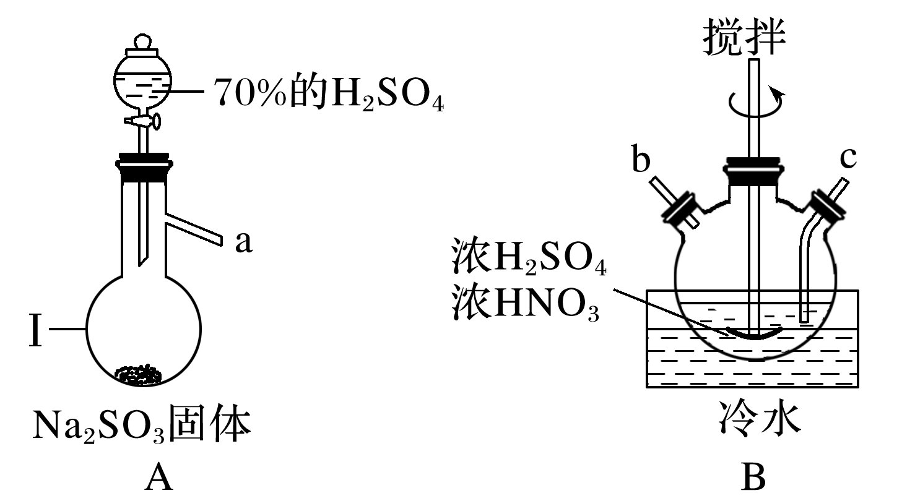 INCLUDEPICTURE "F:\\米昕\\2021\\二轮\\大二轮 化学 江苏专用\\S104.TIF" \* MERGEFORMATINET INCLUDEPICTURE "F:\\米昕\\2021\\二轮\\大二轮 化学 江苏专用\\word\\第二篇\\S104.TIF" \* MERGEFORMATINET INCLUDEPICTURE "F:\\米昕\\2021\\二轮\\大二轮 化学 江苏专用\\word\\第二篇\\S104.TIF" \* MERGEFORMATINET INCLUDEPICTURE "F:\\米昕\\2021\\二轮\\步步高 大二轮 化学 老教材新高考 江苏专用\\全书完整的Word版文档\\第二篇\\题型三\\S104.TIF" \* MERGEFORMATINET INCLUDEPICTURE "E:\\吕芳\\2021\\看ppt\\步步高 大二轮 化学 老教材新高考 江苏专用\\全书完整的Word版文档\\第二篇\\题型三\\题型三 题型突破\\S104.TIF" \* MERGEFORMATINET INCLUDEPICTURE "C:\\Users\\ADMINI~1\\AppData\\Local\\Temp\\Rar$DIa0.822\\S104.TIF" \* MERGEFORMATINET 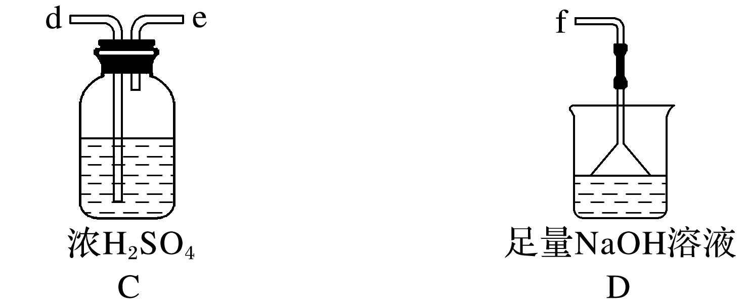

①仪器Ⅰ的名称为________。
②为了控制B中通入SO₂的速率，可以采取的措施是_____________________________。
③NOSO₄H遇水分解的化学方程式为_____________________________________________，若去掉装置C会使NOSO₄H的产量________(填“增大”“减少”或“无影响”)。
(2)亚硝酰硫酸(NOSO₄H)纯度的测定。
准确称取1.337 g产品加入250 mL碘量瓶中，加入60.00 mL浓度为0.100 0 mol·L^{－1}KMnO₄标准溶液和10 mL 25%H₂SO₄溶液，然后摇匀。用0.250 0 mol·L^{－1} Na₂C₂O₄标准溶液滴定，消耗Na₂C₂O₄溶液的体积为20.00 mL。
已知：ⅰ.MnO＋NOSO₄H＋H₂O===______＋NO＋SO＋H＋
ⅱ.2KMnO₄＋5Na₂C₂O₄＋8H₂SO₄===2MnSO₄＋10CO₂↑＋8H₂O＋K₂SO₄＋5Na₂SO₄
①完成反应ⅰ的离子方程式：
MnO＋NOSO₄H＋H₂O===________＋NO＋SO＋H＋
②滴定终点的现象为______________________________________________________。
③产品的纯度为________%(保留两位有效数字)。

2*． 某化学兴趣小组设计实验制备苯甲酸异丙酯，其反应原理为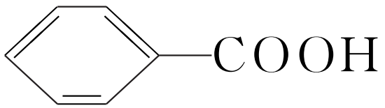＋
CH₃—C—CH₃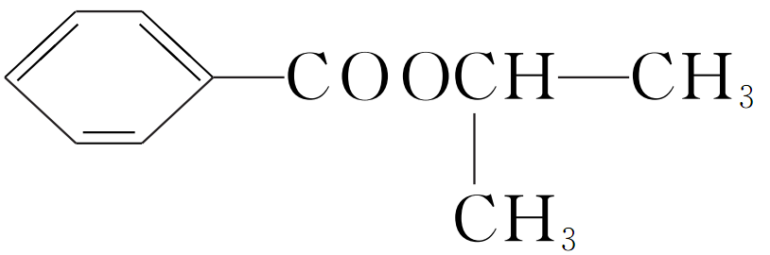＋H₂O。用如图所示装置进行实验：
INCLUDEPICTURE "F:\\米昕\\2021\\二轮\\大二轮 化学 江苏专用\\S107.TIF" \* MERGEFORMATINET INCLUDEPICTURE "F:\\米昕\\2021\\二轮\\大二轮 化学 江苏专用\\word\\第二篇\\S107.TIF" \* MERGEFORMATINET INCLUDEPICTURE "F:\\米昕\\2021\\二轮\\大二轮 化学 江苏专用\\word\\第二篇\\S107.TIF" \* MERGEFORMATINET INCLUDEPICTURE "F:\\米昕\\2021\\二轮\\步步高 大二轮 化学 老教材新高考 江苏专用\\全书完整的Word版文档\\第二篇\\题型三\\S107.TIF" \* MERGEFORMATINET INCLUDEPICTURE "E:\\吕芳\\2021\\看ppt\\步步高 大二轮 化学 老教材新高考 江苏专用\\全书完整的Word版文档\\第二篇\\题型三\\题型三 题型突破\\S107.TIF" \* MERGEFORMATINET INCLUDEPICTURE "C:\\Users\\ADMINI~1\\AppData\\Local\\Temp\\Rar$DIa0.822\\S107.TIF" \* MERGEFORMATINET 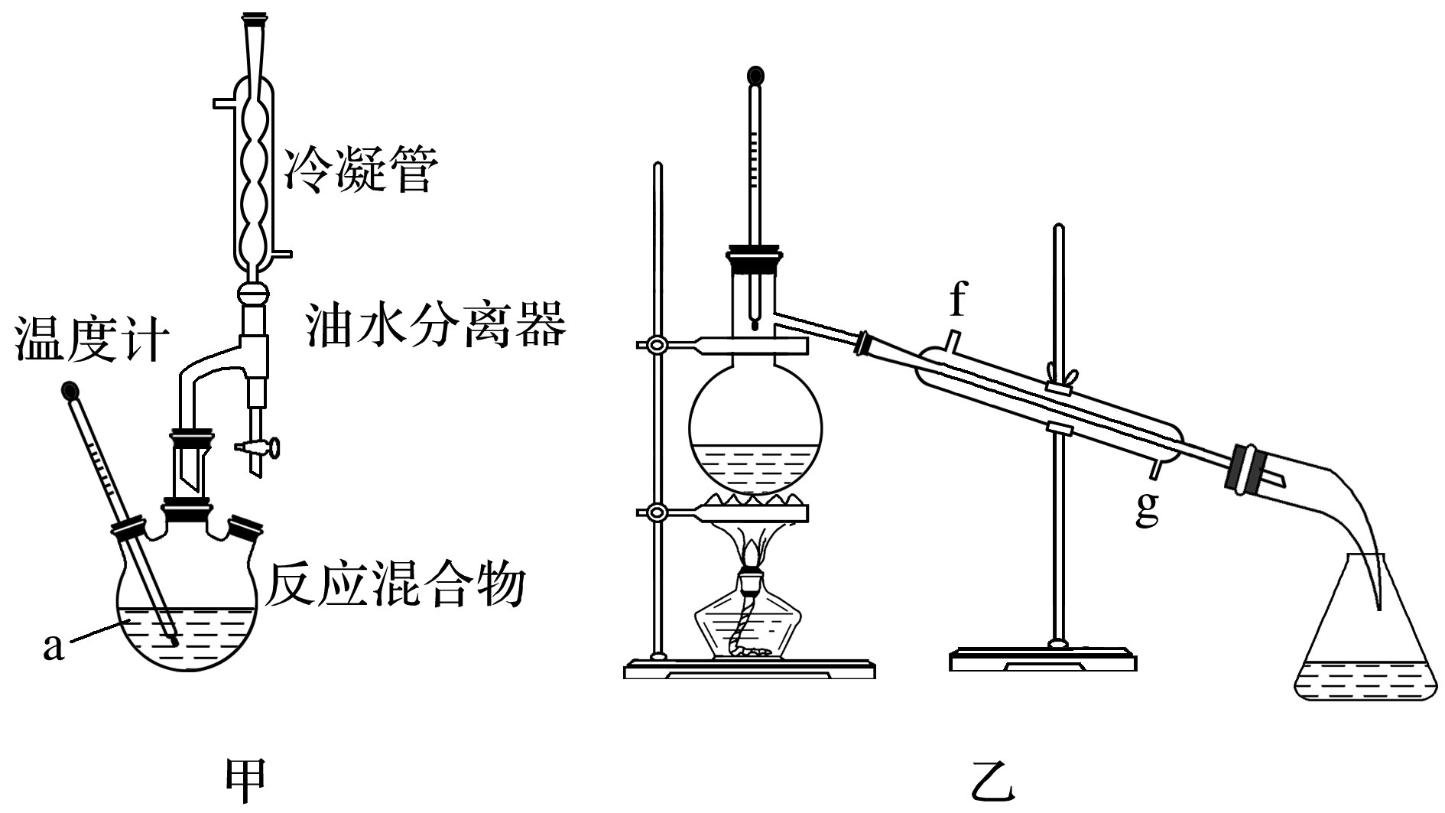
物质的部分物理性质如表所示：
物质 | 相对分子质量 | 密度/(g·cm^{－3}) | 沸点/℃ | 水溶性
苯甲酸 | 122 | 1.27 | 249 | 微溶
异丙醇 | 60 | 0.79 | 82 | 易溶
苯甲酸异丙酯 | 164 | 1.17 | 218 | 不溶

实验步骤：
步骤Ⅰ.在干燥的仪器a中加入38.1 g苯甲酸、30 mL异丙醇和15 mL浓硫酸，再加入几粒沸石；
步骤Ⅱ.加热至70 ℃左右，保持恒温半小时；
步骤Ⅲ.将仪器a中液体进行如下所示操作得到粗产品：
INCLUDEPICTURE "F:\\米昕\\2021\\二轮\\大二轮 化学 江苏专用\\S108.TIF" \* MERGEFORMATINET INCLUDEPICTURE "F:\\米昕\\2021\\二轮\\大二轮 化学 江苏专用\\word\\第二篇\\S108.TIF" \* MERGEFORMATINET INCLUDEPICTURE "F:\\米昕\\2021\\二轮\\大二轮 化学 江苏专用\\word\\第二篇\\S108.TIF" \* MERGEFORMATINET INCLUDEPICTURE "F:\\米昕\\2021\\二轮\\步步高 大二轮 化学 老教材新高考 江苏专用\\全书完整的Word版文档\\第二篇\\题型三\\S108.TIF" \* MERGEFORMATINET INCLUDEPICTURE "E:\\吕芳\\2021\\看ppt\\步步高 大二轮 化学 老教材新高考 江苏专用\\全书完整的Word版文档\\第二篇\\题型三\\题型三 题型突破\\S108.TIF" \* MERGEFORMATINET INCLUDEPICTURE "C:\\Users\\ADMINI~1\\AppData\\Local\\Temp\\Rar$DIa0.822\\S108.TIF" \* MERGEFORMATINET 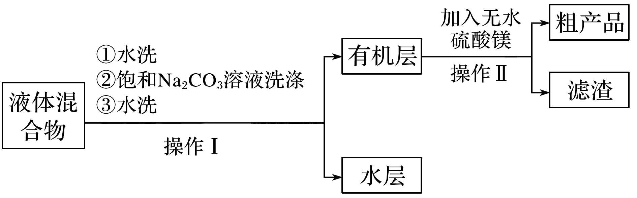
步骤Ⅳ.将粗产品用图乙所示装置进行精制。
试回答下列问题：
(1)步骤Ⅰ中加入三种试剂的先后顺序一定错误的是________(填字母)。
A．异丙醇、苯甲酸、浓硫酸
B．浓硫酸、异丙醇、苯甲酸
C．异丙醇、浓硫酸、苯甲酸
(2)图甲中仪器a的名称为________________。加入的苯甲酸和异丙醇中，需过量的是________________，目的是_________________________________________________。
(3)本实验一般采用水浴加热，因为温度过高会使产率________(填“增大”“减小”或“不变”)。
(4)操作Ⅰ中第二次水洗的目的是_______________________________，操作Ⅱ中加入无水硫酸镁的作用为_____________________________________________。
(5)步骤Ⅳ所用的装置中冷却水的进口为________(填字母)，操作时应收集218 ℃的馏分，如果温度计水银球偏上，则收集的精制产品中可能混有的杂质为________(填物质名称)。
(6)如果得到的苯甲酸异丙酯的质量为40.930 g，则该实验的产率为________%(结果保留2位有效数字)。

江苏省仪征中学2024—2025学年度第二学期高三化学补充练习
“实验探究”情境综合题（第3课时）
班级：________姓名：________学号：________时间：_______作业时长：_15分钟_
2-硝基-1,3-苯二酚由间苯二酚先磺化，再硝化，后去磺酸基生成。原理如下：
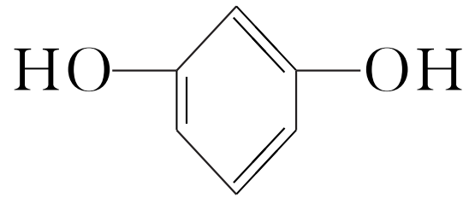――→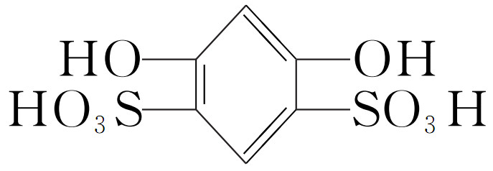――――――→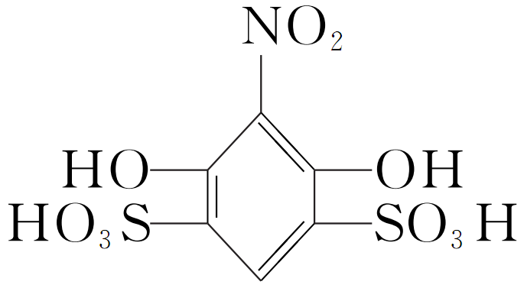――→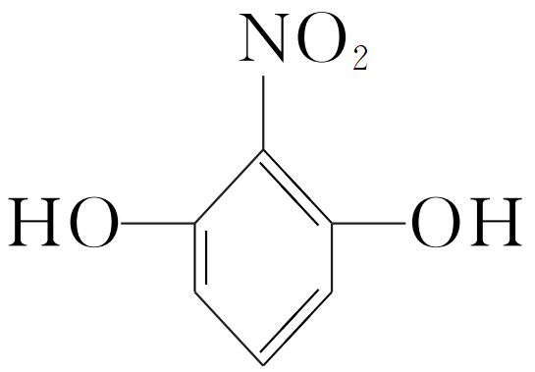
部分物质的相关性质如下：
名称 | 相对分子质量 | 性状 | 熔点/℃ | 水溶性(常温)
间苯二酚 | 110 | 白色针状晶体 | 110.7 | 易溶
2-硝基-1，3-苯二酚 | 155 | 桔红色针状晶体 | 87.8 | 难溶
制备过程如下：
第一步：磺化。称取71.5 g间苯二酚，碾成粉末放入烧瓶中，慢慢加入适量浓硫酸并不断搅拌，控制温度在一定范围内15 min(如图1)。
第二步：硝化。待磺化反应结束后将烧瓶置于冷水中，充分冷却后加入“混酸”，控制温度继续搅拌15 min。
第三步：蒸馏。将硝化反应混合物的稀释液转移到圆底烧瓶B中，然后用图2所示装置进行水蒸气蒸馏(水蒸气蒸馏可使待提纯的有机物在低于100 ℃的情况下随水蒸气一起被蒸馏出来，从而达到分离提纯的目的)。
INCLUDEPICTURE "F:\\米昕\\2021\\二轮\\大二轮 化学 江苏专用\\S110.TIF" \* MERGEFORMATINET INCLUDEPICTURE "F:\\米昕\\2021\\二轮\\大二轮 化学 江苏专用\\word\\第二篇\\S110.TIF" \* MERGEFORMATINET INCLUDEPICTURE "F:\\米昕\\2021\\二轮\\大二轮 化学 江苏专用\\word\\第二篇\\S110.TIF" \* MERGEFORMATINET INCLUDEPICTURE "F:\\米昕\\2021\\二轮\\步步高 大二轮 化学 老教材新高考 江苏专用\\全书完整的Word版文档\\第二篇\\题型三\\S110.TIF" \* MERGEFORMATINET INCLUDEPICTURE "E:\\吕芳\\2021\\看ppt\\步步高 大二轮 化学 老教材新高考 江苏专用\\全书完整的Word版文档\\第二篇\\题型三\\题型三 题型突破\\S110.TIF" \* MERGEFORMATINET INCLUDEPICTURE "C:\\Users\\ADMINI~1\\AppData\\Local\\Temp\\Rar$DIa0.822\\S110.TIF" \* MERGEFORMATINET 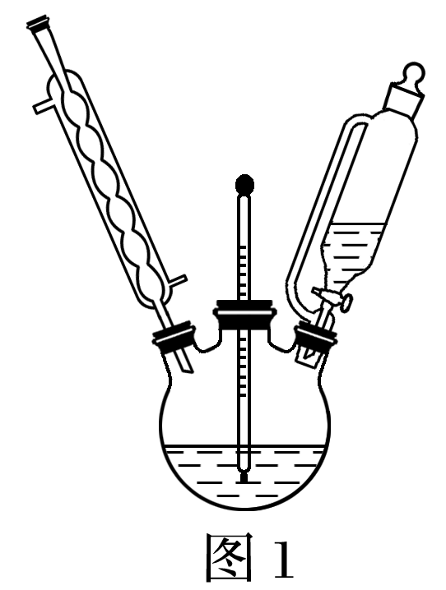 INCLUDEPICTURE "F:\\米昕\\2021\\二轮\\大二轮 化学 江苏专用\\S111.TIF" \* MERGEFORMATINET INCLUDEPICTURE "F:\\米昕\\2021\\二轮\\大二轮 化学 江苏专用\\word\\第二篇\\S111.TIF" \* MERGEFORMATINET INCLUDEPICTURE "F:\\米昕\\2021\\二轮\\大二轮 化学 江苏专用\\word\\第二篇\\S111.TIF" \* MERGEFORMATINET INCLUDEPICTURE "F:\\米昕\\2021\\二轮\\步步高 大二轮 化学 老教材新高考 江苏专用\\全书完整的Word版文档\\第二篇\\题型三\\S111.TIF" \* MERGEFORMATINET INCLUDEPICTURE "E:\\吕芳\\2021\\看ppt\\步步高 大二轮 化学 老教材新高考 江苏专用\\全书完整的Word版文档\\第二篇\\题型三\\题型三 题型突破\\S111.TIF" \* MERGEFORMATINET INCLUDEPICTURE "C:\\Users\\ADMINI~1\\AppData\\Local\\Temp\\Rar$DIa0.822\\S111.TIF" \* MERGEFORMATINET 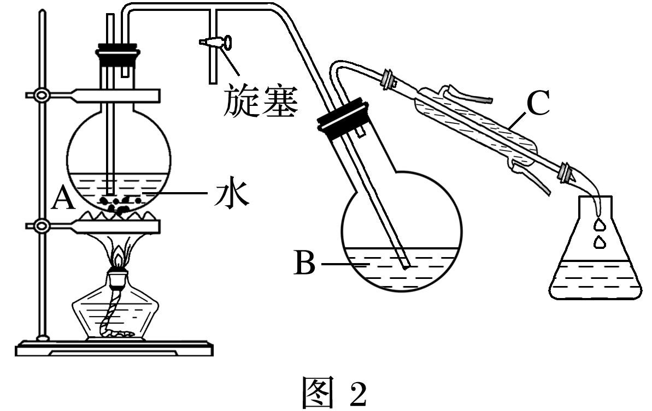
请回答下列问题：
(1)磺化步骤中控制温度最合适的范围为______(填字母)。
a．30～60 ℃ b．60～65 ℃ c．65～70 ℃ d．70～100 ℃
(2)图2中的冷凝管是否可以换为图1所用冷凝管？____(填“是”或“否”)。
(3)硝化步骤中制取“混酸”的具体操作是__________________________________________。
(4)图2中，烧瓶A中长玻璃管起稳压作用，既能防止装置中压强过大引起事故，又能防止__________________；冷凝管C中可能看到的现象是________________________________，反应一段时间后，停止蒸馏，此时的操作是________________(填有关旋塞和酒精灯的操作)。
(5)水蒸气蒸馏是分离和提纯有机物的方法之一，被提纯物质必须具备的条件正确的是________(填字母)。
a．不溶或难溶于水，便于最后分离 b．在沸腾下与水不发生化学反应
c．难挥发性 d．易溶于水
(6)本实验最终获得12.0 g桔红色晶体，则2-硝基-1,3-苯二酚的产率约为________(保留3位有效数字)。

